МІНІСТЕРСТВО ОСВІТИ І НАУКИ УКРАЇНИ
ДЕРЖАВНИЙ УНІВЕРСИТЕТ «ЖИТОМИРСЬКА ПОЛІТЕХНІКА»

Кафедра інженерії програмного забезпечення

КУРСОВА РОБОТА
(ПОЯСНЮВАЛЬНА ЗАПИСКА)

з дисципліни: «Backend-розробка»
на тему:
«Інтернет-магазин дизайнерських годинників»

студента ІІ курсу групи ІПЗ-23-1
спеціальності 121 «Інженерія програмного забезпечення»
Ігнатюка Андрія Мирославовича
(прізвище, ім’я та по-батькові)

Керівник ст. викладач кафедри ІПЗ
Ірина ДМИТРЕНКО

Дата захисту: "____" ______________ 2026 р.
Національна шкала ___________________
Кількість балів: ______________________
Оцінка: ECTS ________________________

Члени комісії _______________ Валентин КОВТУН
(підпис) (прізвище та ініціали)
______________ Олена ЧИЖМОТРЯ
(підпис) (прізвище та ініціали)
______________ Ірина ДМИТРЕНКО
(підпис) (прізвище та ініціали)

Житомир – 2026
ДЕРЖАВНИЙ УНІВЕРСИТЕТ «ЖИТОМИРСЬКА ПОЛІТЕХНІКА»
Факультет інформаційно-комп’ютерних технологій
Кафедра інженерії програмного забезпечення
Освітній рівень: бакалавр
Спеціальність 121 «Інженерія програмного забезпечення»

«ЗАТВЕРДЖУЮ»
Завідувач кафедри ІПЗ
____________ Тетяна ВАКАЛЮК
«____»_____________2026 р.

ЗАВДАННЯ
НА КУРСОВУ РОБОТУ СТУДЕНТУ
Ігнатюку Андрію Мирославовичу
- Тема роботи: «Інтернет-магазин дизайнерських годинників»,
керівник роботи: ст. викладач кафедри ІПЗ Ірина ДМИТРЕНКО
- Строк подання студентом: « 16 » березня 2026 р.
- Вихідні дані до роботи: розробити інтернет-магазин дизайнерських годинників.
- Зміст розрахунково-пояснювальної записки (перелік питань, які підлягають розробці)
      - Постановка завдання
      - Аналіз аналогічних розробок
      - Алгоритми роботи програми
4. Опис роботи програми
5. Програмне дослідження

- Перелік графічного матеріалу (з точним зазначенням обов’язкових креслень)
1. Презентація до КР_________________________________________________
2. Посилання на репозиторій: https://git.ztu.edu.ua/ipz/2023-2027/ipz-23-1/ihnatiuk-andrii/backend-cw
- Консультанти розділів роботи
Розділ | Прізвище, ініціали та посади консультанта | Підпис, дата
Розділ | Прізвище, ініціали та посади консультанта | завдання  видав | завдання прийняв
1-3 | Ірина ДМИТРЕНКО | 01.03.2026 | 17.02.2026

- Дата видачі завдання “ 20 ” жовтня 2026 р.
КАЛЕНДАРНИЙ ПЛАН

№ з/п | Назва етапів курсового проєктування | Строк виконання етапів роботи | Примітки
1 | Постановка задачі | 01.03.2026 | Виконано
2 | Пошук, огляд та аналіз аналогічних розробок | 16.04.2026 | Виконано
3 | Формулювання технічного завдання | 25.04.2026 | Виконано
4 | Опрацювання літературних джерел | 09.04.2026 | Виконано
5 | Проєктування структури | 16.04.2026 | Виконано
6 | Написання програмного коду | 13.05.2026 | Виконано
7 | Відлагодження | 20.05.2026 | Виконано
8 | Написання пояснювальної записки | 30.05.2026 | Виконано
9 | Захист | 06.06.2026

Студент ______________ Андрій ІГНАТЮК
(підпис) (прізвище та ініціали)

Керівник роботи ______________ Ірина ДМИТРЕНКО
(підпис) (прізвище та ініціали)

РЕФЕРАТ

Завданням курсової роботи було створення інтернет-магазину дизайнерських годинників
Пояснювальна записка до роботи на тему «Інтернет-магазин дизайнерських годинників» складається зі вступу, трьох розділів, висновків, списку використаних джерел та додатків. У списку джерел наведено посилання на ресурси, що надають безкоштовні послуги з розробки та тестування ПЗ.
У першому розділі проведено аналіз поставленої задачі, розглянуто можливі шляхи її реалізації, здійснено огляд аналогічних рішень та вивчено додаткову інформацію.
У другому розділі описано процес планування, проєктування та реалізації програмного забезпечення, наведено структурні схеми, діаграми та фрагменти коду.
У третьому розділі здійснено опис інтерфейсу користувача та проведено тестування функціоналу.
Висновок узагальнює результати виконаної роботи, містить аналіз здобутих навичок і практичного досвіду, а також підкреслює значущість кожного етапу розробки.
Текстова частина записки охоплює 27 сторінок, додатки — 6 сторінок, список використаних джерел складається з 11 позицій і займає 1 сторінку. У роботі представлено 22 рисунки, загальний обсяг пояснювальної записки — 36 сторінок.
Ключові слова: БД, API, NextJS, PostgreSQL, CSS, вебсайт, користувачі, сеанси.

ЗМІСТ
РОЗДІЛ 1. АНАЛІЗ ПРОБЛЕМАТИКИ, МЕТОДІВ ТА ЗАСОБІВ ВИРІШЕННЯ ЗАДАЧІ 7
1.1 Аналіз задачі, засобів та методів її вирішення 7
1.2 Аналіз існуючого програмного забезпечення за тематикою курсової роботи 8
Висновки до першого розділу: 13
РОЗДІЛ 2. ПРОЄКТУВАННЯ ТА РОЗРОБКА ПРОГРАМНОГО ЗАБЕЗПЕЧЕННЯ 14
2.1 Проєктування загального алгоритму роботи програми. 14
2.2 Розробка функціональних алгоритмів роботи програми. 17
Висновки до другого розділу: 20
РОЗДІЛ 3. ОПИС РОБОТИ З ПРОГРАМНИМ ДОДАТКОМ ТА ЙОГО ТЕСТУВАННЯ 21
3.1 Опис роботи з програмним додатком. 21
Висновки до третього розділу: 27
ВИСНОВКИ 28
СПИСОК ВИКОРИСТАНИХ ДЖЕРЕЛ 29
ДОДАТКИ 30

ВСТУП

Актуальність теми. У сучасному світі розвиток та використання інтернет-технологій сприяють трансформації різноманітних сфер життя. Однією з актуальних галузей є розробка різноманітних веб-ресурсів, зокрема платформ для електронної комерції. У контексті даної курсової роботи актуальність теми полягає в необхідності розробки сучасного, зручного та безпечного інтернет-магазину дизайнерських годинників. Споживачі мають постійний попит на стильні та ексклюзивні аксесуари, тому створення спеціалізованого онлайн-майданчика з якісним інтерфейсом для їх продажу є затребуваним та перспективним завданням.
Мета і завдання дослідження. Основною метою цієї курсової роботи є самовдосконалення та отримання досвіду у використанні сучасних технологій та фреймворків, а саме: «Next.js» (на базі React) для побудови клієнтської та серверної логіки, «Prisma» для роботи з базою даних та «Tailwind» для CSS. А також отримання навичок у розробці функціоналу електронної комерції для миттєвого оновлення стану кошика та інформації про товари.
Для досягнення цієї мети визначено та вирішено наступні завдання:
- аналіз потреб та вимог до розробки інтернет-магазину дизайнерських годинників;
- визначення структури бази даних та взаємозв'язків між таблицями, також структури frontend та backend;
- розробка ефективного алгоритму функціонування інтернет-магазину;
- створення сучасного та зручного користувацького інтерфейсу;
- тестування та оптимізація розробленого функціоналу сайту.
Об’єктом дослідження виступають методи та технології створення інтернет-магазину дизайнерських годинників, а також вивчення вимог до функціональності та структури такої системи.
Предметом дослідження є оптимізація зв’язків між backend – базою даних, а також backend – frontend, забезпечуючи ефективну взаємодію з всіма компонентами сайту.

РОЗДІЛ 1. АНАЛІЗ ПРОБЛЕМАТИКИ, МЕТОДІВ ТА ЗАСОБІВ ВИРІШЕННЯ ЗАДАЧІ

1.1 Аналіз задачі, засобів та методів її вирішення
Для успішного виконання курсової роботи необхідно розробити базу даних для інтернет-магазину дизайнерських годинників. Основні засоби для реалізації цього завдання включають використання сучасних мов програмування та технологій. У даному випадку, для створення повнофункціонального застосунку будуть застосовані мови TypeScript та SQL, а також фреймворк Next.js (на базі React) та ORM Prisma.
Фреймворк Next.js використовується для реалізації клієнтської частини та бекенд-логіки, обробки запитів, маршрутизації та рендерингу сторінок. ORM Prisma забезпечує ефективну та безпечну взаємодію з реляційною базою даних, що дозволяє надійно зберігати дані користувачів, каталог годинників, інформацію про замовлення, кошик тощо.
Для реалізації інтерфейсу користувача застосовується бібліотека React разом із вбудованими засобами стилізації (CSS Modules). Завдяки цьому забезпечується реактивність, плавність оновлення контенту без повного перезавантаження сторінки та швидка побудова адаптивних компонентів. Використання можливостей Next.js (таких як Server-Side Rendering) дозволяє реалізувати оптимізоване завантаження каталогу товарів і покращити SEO.
У розробці також використовується Node.js як серверне середовище виконання, а сучасні редактори (наприклад, Visual Studio Code) — як інтегроване середовище розробки, що сприяє ефективному написанню, налагодженню й тестуванню коду.
Особливу увагу приділено безпеці даних (зокрема, безпечній автентифікації користувачів), ефективній обробці дій у кошику, а також зручності інтерфейсу. Застосування компонентного підходу у React та архітектури Next.js забезпечує структурованість і підтримуваність коду, а продуманий дизайн — комфортний користувацький досвід під час вибору та покупки дизайнерських годинників.

1.2 Аналіз існуючого програмного забезпечення за тематикою курсової роботи
Метою вивчення аналогів програмного забезпечення для інтернет-магазину дизайнерських годинників було виявлення ефективних рішень у сфері електронної комерції, які забезпечують зручний пошук товарів, інформативність каталогу та швидкий процес оформлення замовлення. У процесі аналізу було обрано два найпопулярніших веб-ресурси, функціонал яких найбільше відповідає тематиці курсової роботи.
Першим для порівняння я обрав концепт-стор ZAVOD, відкрити який можна за посиланням: https://zavodshop.com.ua.
Спочатку нас зустрічає головна сторінка сайту, де відображаються основні елементи інтерфейсу: навігаційне меню з категоріями, банер з актуальними колекціями, а також блок з рекомендованими дизайнерськими годинниками.
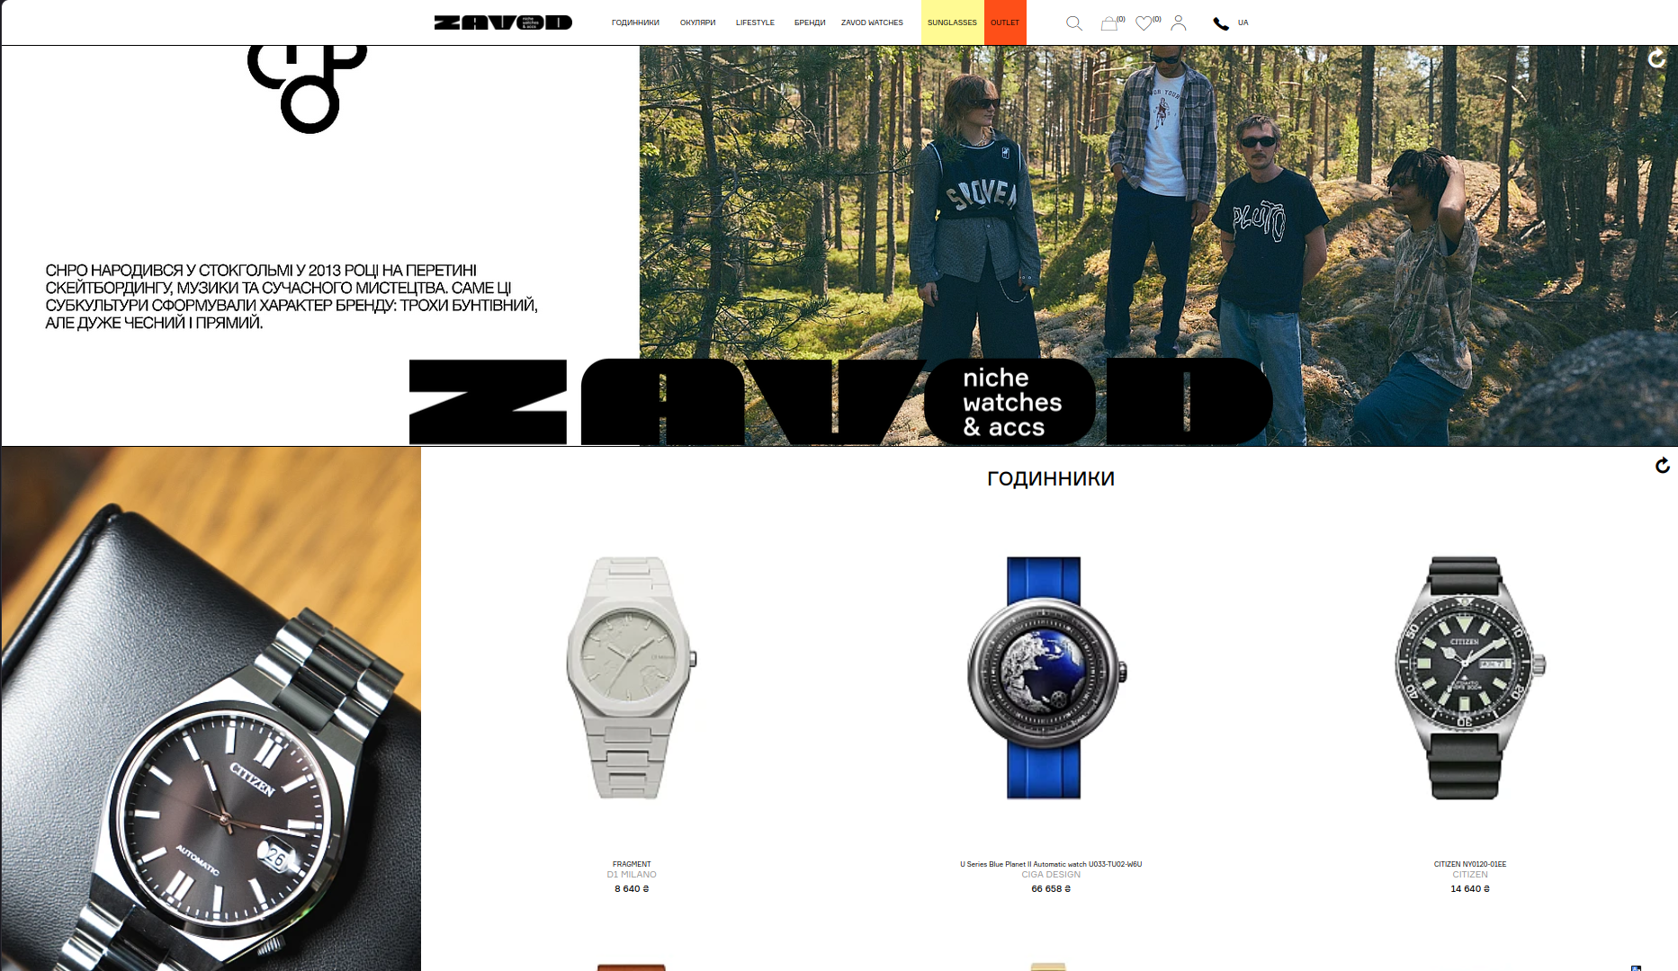
Рис. 1.2.1. Головна сторінка інтернет-магазину «ZAVOD»

При переході до каталогу товарів користувач потрапляє на сторінку з системою сортування та фільтрації. Тут можна обрати годинники за брендом-дизайнером, матеріалом корпусу, типом механізму та стилістикою.
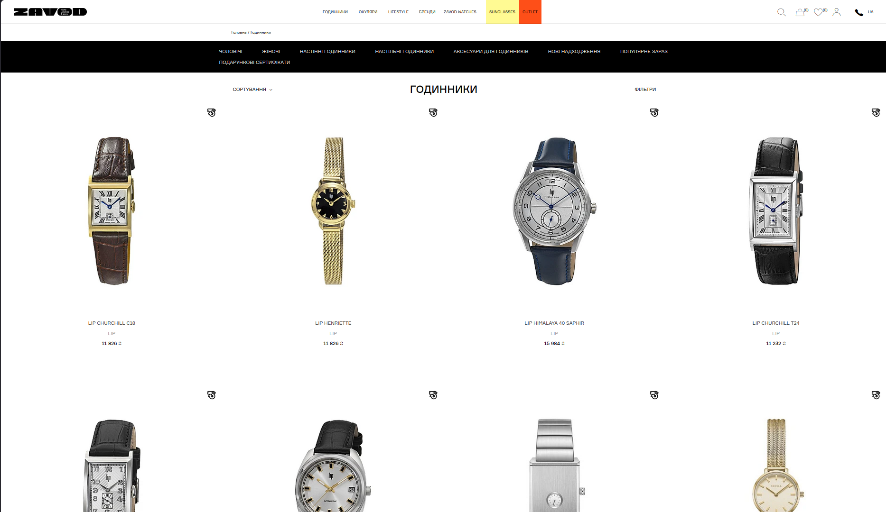
Рис. 1.2.2. Каталог товарів та панель сортування «ZAVOD»

Далі, якщо ми натиснемо на будь-який годинник, то потрапимо на детальну сторінку товару (картку товару). На наступному рисунку можна побачити, що картка містить великі якісні фотографії, детальну історію створення дизайну даної моделі, технічні характеристики та кнопку додавання в кошик.
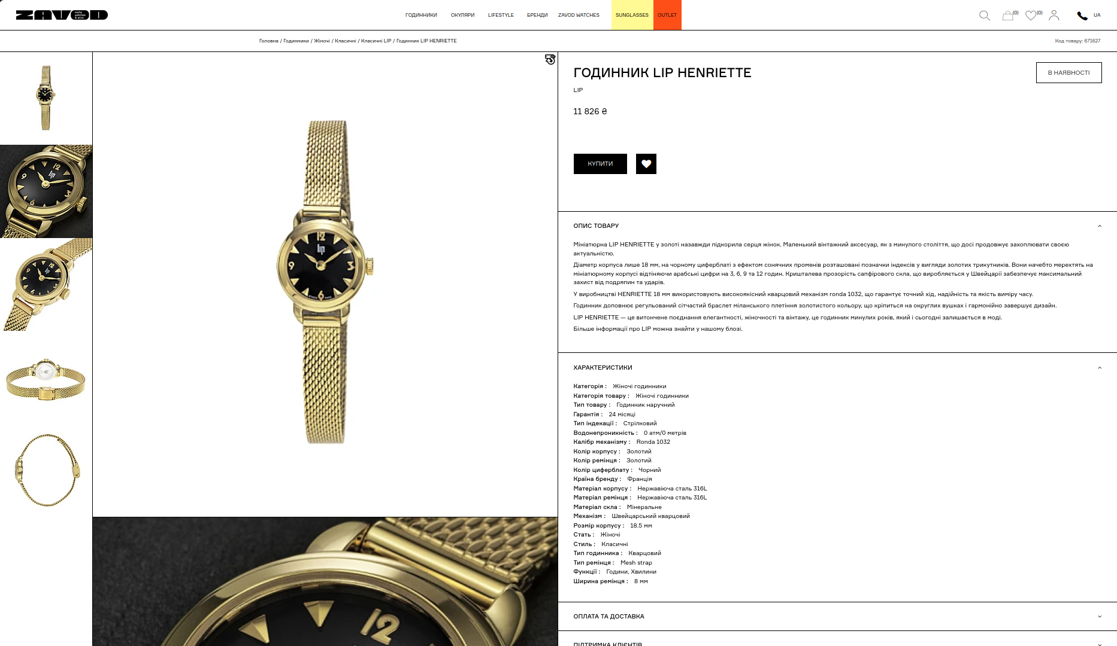
Рис. 1.2.3. Вигляд детальної сторінки товару «ZAVOD»

Тепер останнє: після натискання кнопки «Купити», користувач переходить до бокового меню кошика та процесу оформлення замовлення, де може змінити кількість товару або перейти до введення даних для доставки.
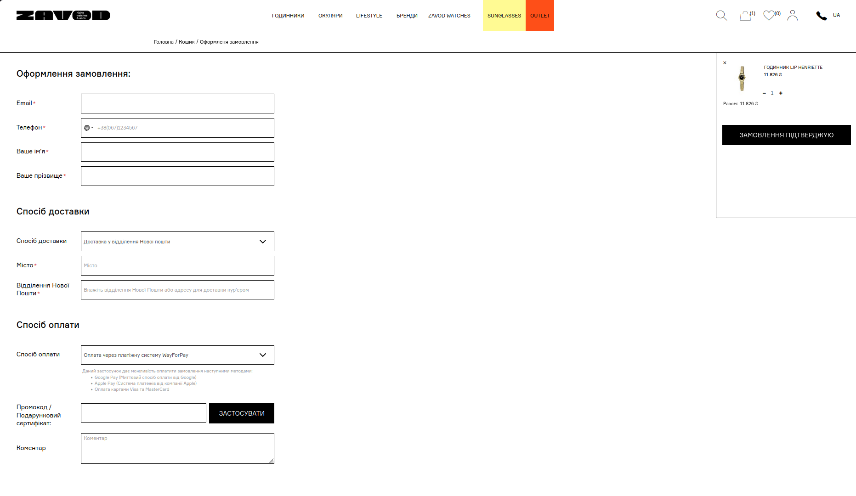
Рис. 1.2.4. Демонстрація вигляду кошика покупця «ZAVOD»

З плюсів ZAVOD можна виділити естетичний та мінімалістичний інтерфейс, який ідеально підходить для продажу дизайнерських речей. Каталог зручно розділено за брендами, а наявність розгорнутих описів до кожної моделі значно підвищує цінність товару для покупця.
Серед недоліків можна відмітити те, що велика кількість текстового контенту іноді може відволікати користувача від швидкої покупки. Крім того, система авторизації та відстеження статусу замовлення в особистому кабінеті реалізована занадто спрощено і може бути неочевидною.

Другим для порівняння я обрав мультибрендовий інтернет-магазин FeelTime, відкрити який можна за посиланням: https://feeltime.com.ua.
Спочатку нас зустрічає головна сторінка сайту, де представлено меню навігації, популярні категорії мікробрендів та список товарів зі знижками.
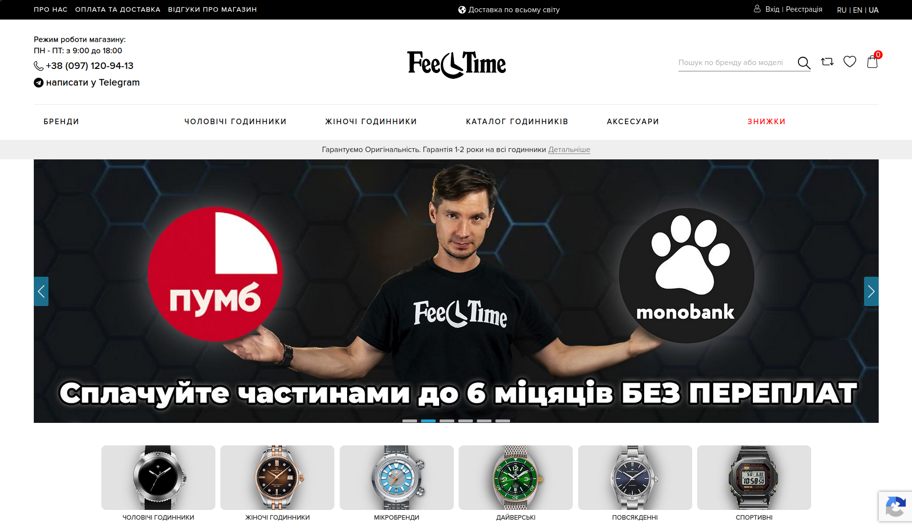
Рис. 1.2.5. Головна сторінка інтернет-магазину «FeelTime»

Після переходу в розділ конкретного бренду відображається сторінка каталогу. Вона містить значно ширший список технічних фільтрів: за типом скла, водонепроникністю, матеріалом безеля тощо.
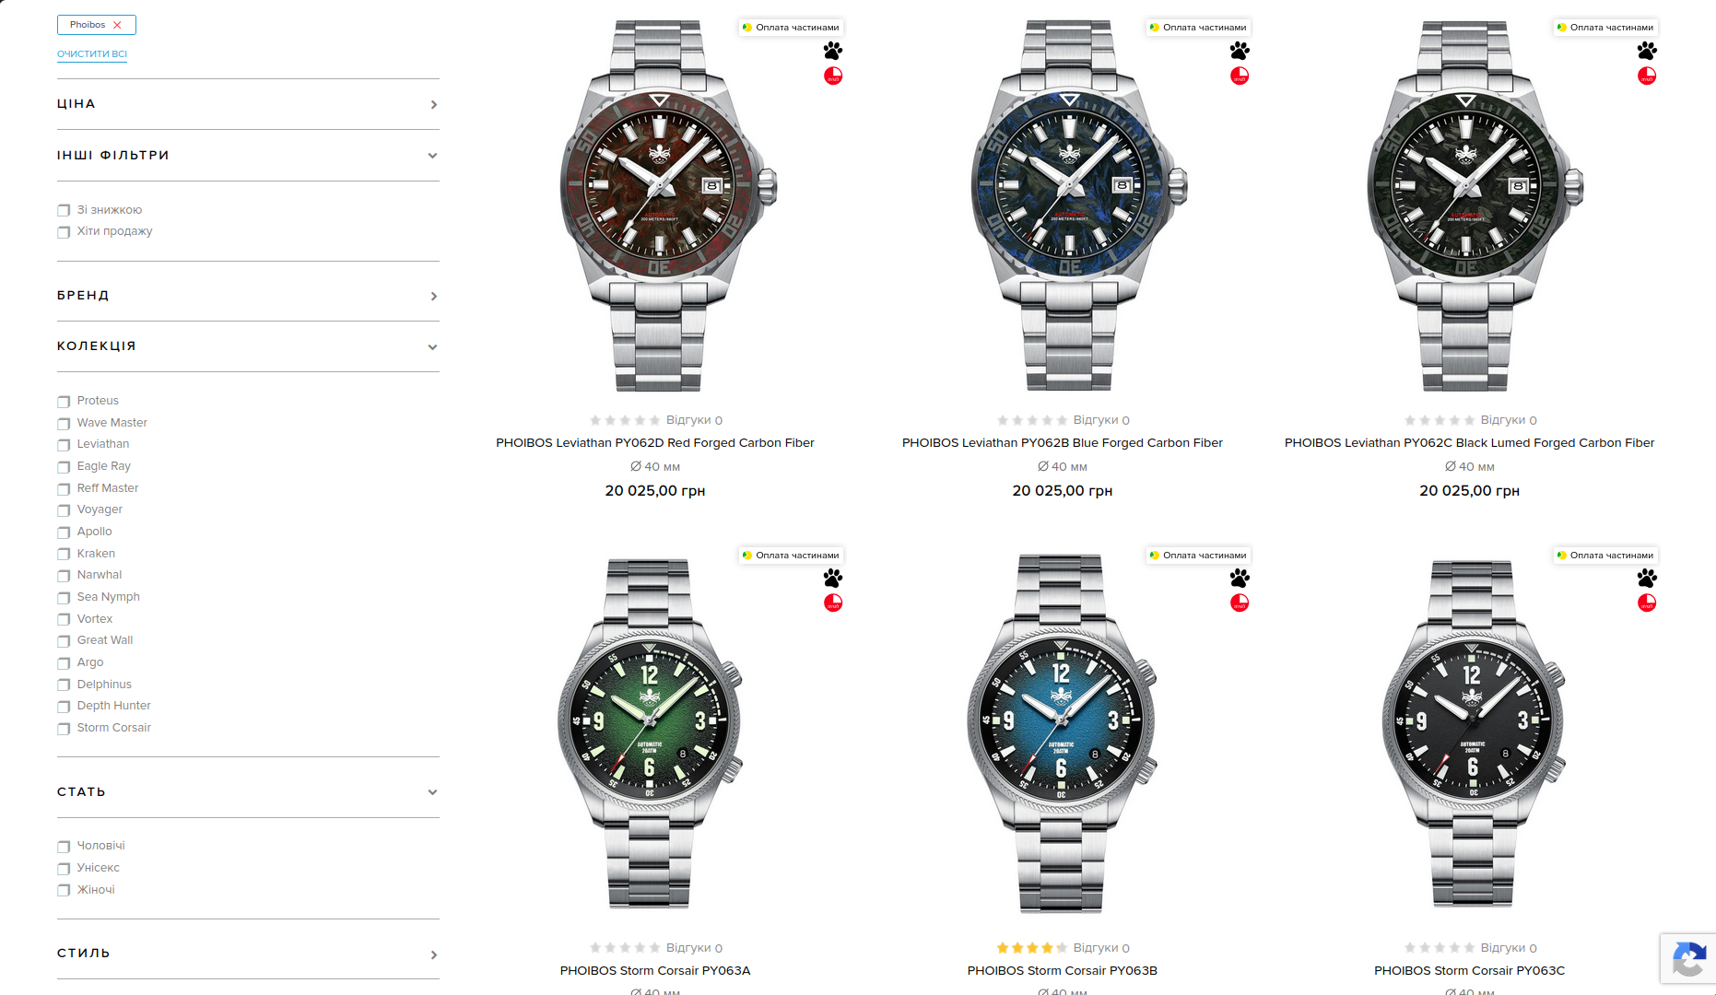
Рис. 1.2.6. Каталог товарів та технічні фільтри «FeelTime»

На сторінці конкретного товару користувач бачить не лише стандартні фото та ціну, а й розширений блок з відеооглядом та модуль відгуків, де покупці можуть ділитися своїми враженнями та ставити оцінки товару.
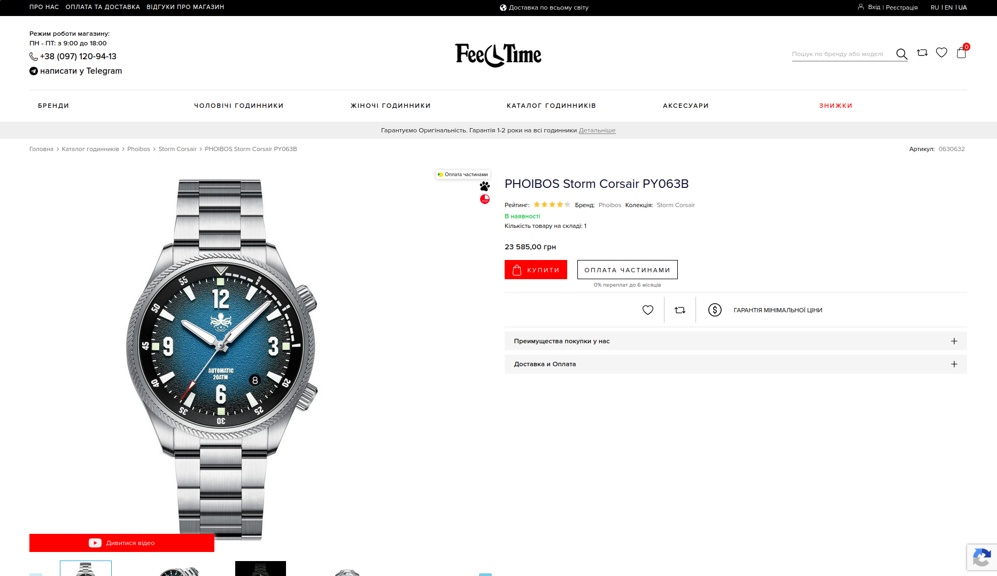
Рис. 1.2.7. Вигляд детальної сторінки товару «FeelTime»

Процес оформлення замовлення винесено на окрему сторінку, де одразу ж реалізована інтеграція з сервісами доставки та блоками для введення особистих даних.
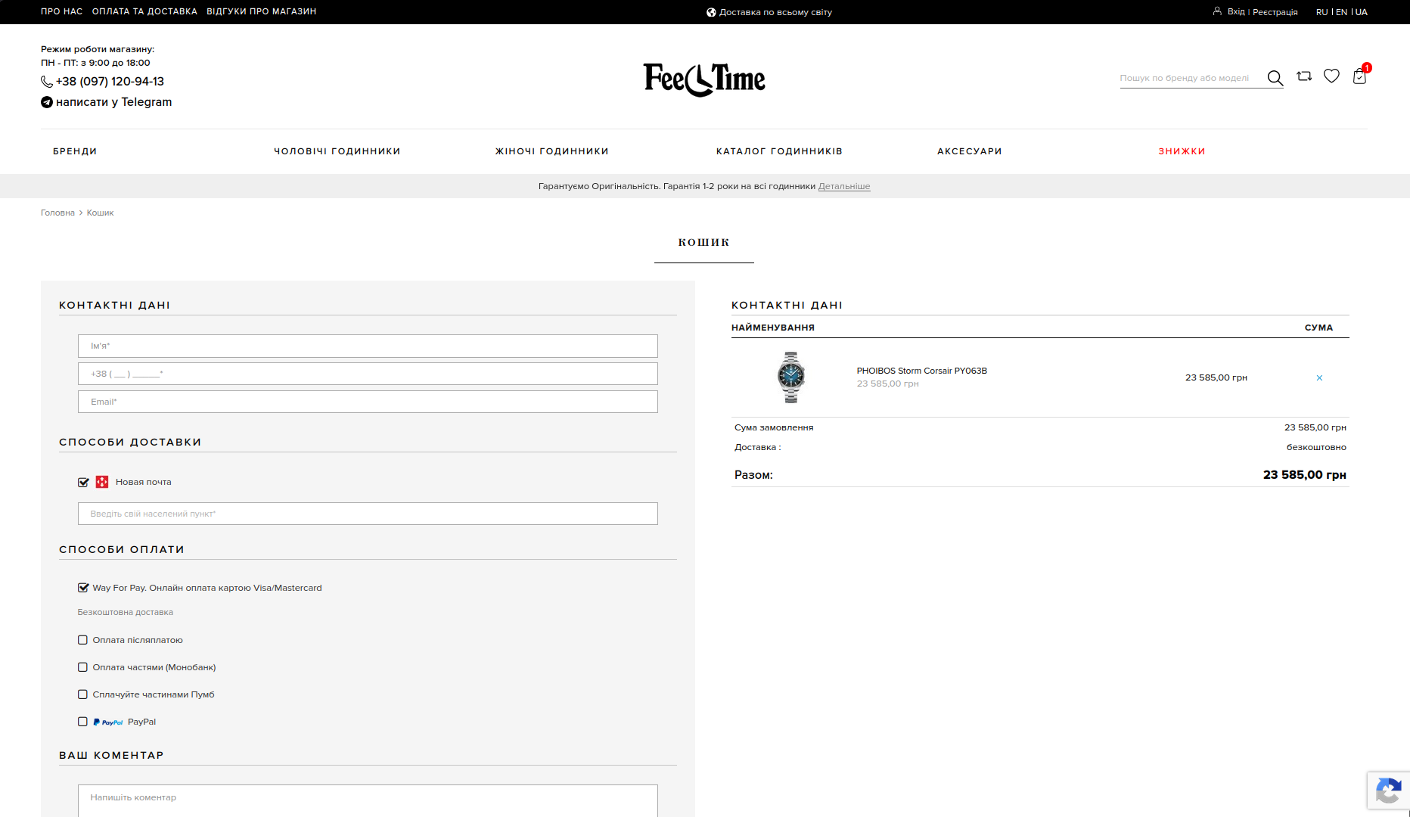
Рис. 1.2.8. Сторінка оформлення замовлення «FeelTime»

З плюсів FeelTime варто виділити глибоку деталізацію характеристик, наявність відеооглядів та добре продуманий модуль відгуків користувачів, що є критично важливим для формування довіри до інтернет-магазину.
Серед недоліків можна відзначити те, що дизайн інтернет-магазину має досить шаблонний вигляд і не відображає унікальності дизайнерських годинників, які в ньому продаються. Також складна структура меню та надлишок професійних термінів у фільтрах можуть ускладнювати навігацію для звичайних покупців.

Висновки до першого розділу:
У пункті 1.1 було детально розглянуто можливий варіант реалізації інтернет-магазину дизайнерських годинників як сучасного та масштабованого веб-додатка. Основну увагу було зосереджено на виборі технологій: для створення цілісної системи було обрано потужний фреймворк Next.js у поєднанні з TypeScript. Це забезпечує високу продуктивність, можливість рендерингу на стороні сервера (SSR) для кращого SEO та створення динамічного реактивного інтерфейсу на базі React. У якості бази даних було обрано потужну реляційну СУБД PostgreSQL, а для зручної та безпечної взаємодії з нею - Prisma ORM. Для забезпечення безпеки користувачів та розмежування прав доступу (клієнт/адміністратор) було використано бібліотеку NextAuth та алгоритми хешування bcryptjs. Весь процес розробки здійснювався в середовищі Visual Studio Code, що забезпечувало комфортне написання коду, ефективну типізацію та швидкий пошук помилок. Було також розглянуто базову архітектуру майбутньої системи, у тому числі способи реалізації логіки роботи кошика, оформлення замовлень та безпечного збереження даних.
У пункті 1.2 проведено огляд і аналіз двох найвідоміших аналогів — ZAVOD та FeelTime. Основна мета цього аналізу полягала у виявленні сильних і слабких сторін уже реалізованих рішень у сфері електронної комерції. Концепт-стор ZAVOD відзначається естетичним та мінімалістичним інтерфейсом, зручним розподілом товарів за брендами-дизайнерами та наявністю історій про кожен товар, однак має спрощений функціонал особистого кабінету. FeelTime, у свою чергу, демонструє глибоку технічну деталізацію: наявність складних фільтрів, відеооглядів та інтегровану систему відгуків користувачів, але має досить шаблонний дизайн, який не підкреслює преміальність товарів. В результаті аналізу було визначено, що найбільш вдалим підходом є гібридна модель: поєднання преміального, мінімалістичного дизайну та сторітелінгу (як у ZAVOD) з потужним функціоналом фільтрації, відгуків та повноцінним особистим кабінетом (як у FeelTime). Ці висновки стали основою для формування концепції та архітектури власного інтернет-магазину.

РОЗДІЛ 2. ПРОЄКТУВАННЯ ТА РОЗРОБКА ПРОГРАМНОГО ЗАБЕЗПЕЧЕННЯ

2.1 Проєктування загального алгоритму роботи програми.
На даному етапі необхідно створити загальний алгоритм роботи програмного додатку. Для повноцінного та всеосяжного використання розробленого інтернет-магазину дизайнерських годинників передбачено розподіл можливостей між різними ролями користувачів додатку. Детальніше функціонал наведено у переліку нижче (кожен наступний рівень доступу включає всі можливості попереднього):
Неавторизований користувач (Гість) може:
- Переглядати каталог товарів, категорії та бренди.
- Переглядати детальну інформацію про конкретний годинник (характеристики, відгуки).
- Читати новини та статті.
- Зареєструватися або авторизуватися в системі.
Авторизований користувач (Покупець) може:
- Додавати товари до кошика та керувати його вмістом.
- Оформлювати замовлення (вказувати адресу та телефон для доставки).
- Переглядати історію та статуси своїх замовлень.
- Залишати відгуки та оцінки до придбаних товарів.
Адміністратор (Керуючий магазином) може:
- Додавати, редагувати або видаляти товари, категорії та бренди.
- Керувати замовленнями клієнтів (змінювати статуси на PENDING, CONFIRMED, SHIPPED тощо).
- Публікувати та редагувати новини.

Після переходу на сторінку входу веб-застосунку користувача зустрічає інтерфейс автентифікації - важливий етап, що відкриває доступ до повного функціоналу e-commerce системи. На цьому етапі користувач має змогу або створити новий обліковий запис, ввівши ім'я, email та пароль для реєстрації, або ж увійти в існуючий профіль. Такий підхід гарантує безпеку особистих даних, захист історії покупок, а також дозволяє чітко розмежовувати доступ між звичайними покупцями та адміністраторами системи.
Без проходження авторизації функціонал платформи залишається базовим: користувач не може додавати товари до кошика (оскільки кожен кошик в БД жорстко прив'язаний до профілю), оформлювати замовлення або залишати відгуки. Це забезпечує надійність структури бази даних та унеможливлює створення «анонімних» замовлень, які складно обробляти.
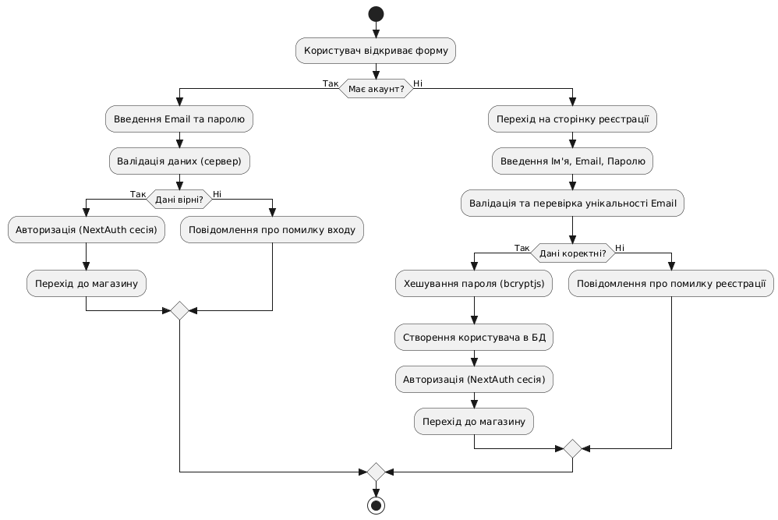
Рис. 2.1.1. Загальний алгоритм авторизації та реєстрації

Щоб авторизуватися, потрібно заповнити всі необхідні поля. Далі проходить валідація на стороні клієнта та сервера (перевірка збігу захешованого пароля з БД), і якщо користувач існує і дані вірні, проходить авторизація та видається захищений токен сесії. Щоб зареєструватися, потрібно ввести власне ім'я, унікальний email та надійний пароль. Далі система перевіряє унікальність email-адреси в базі даних, хешує пароль і, у разі успіху, створює новий запис із базовою роллю "USER", після чого автоматично авторизує клієнта.
Також акцентуємо увагу на загальному алгоритмі роботи інтернет-магазину, який охоплює весь процес від вибору годинника до його замовлення.
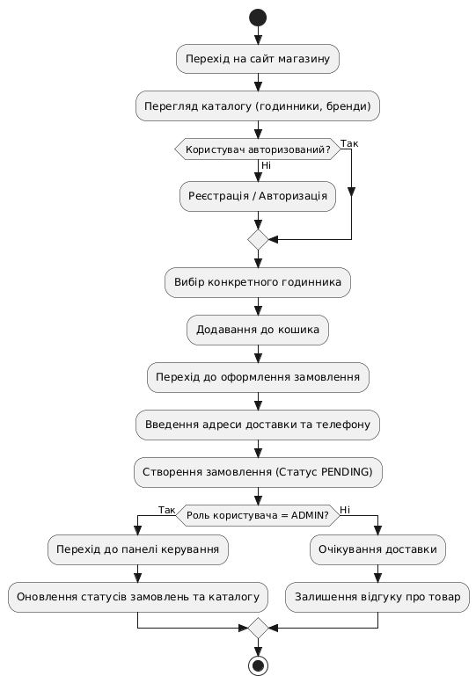
Рис 2.1.2: Загальним алгоритм роботи програми

2.2 Розробка функціональних алгоритмів роботи програми.
Важливою та фундаментальною складовою курсової роботи є база даних, тому варто навести таблиці та схеми, які показують її конструкцію та будову. Логічно було б почати із діаграми бази даних (рис. 2.2.3).
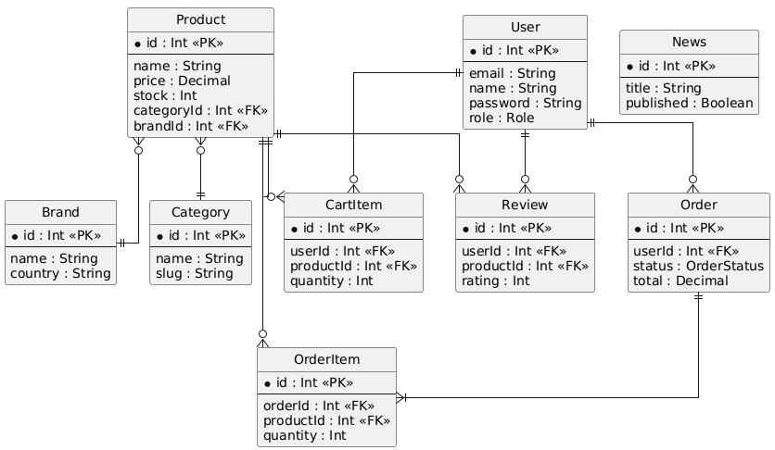
Рис. 2.2.3. Діаграма бази даних

На діаграмі вище зображені зв’язки всіх створених таблиць, розроблених за допомогою Prisma ORM. Ключовою таблицею в структурі каталогу є таблиця «Product», яка містить основну інформацію про кожен годинник - його назву, ціну, наявність на складі (stock) та зображення. З нею безпосередньо пов’язані інші таблиці для організації зручної фільтрації:
- «Category» — містить інформацію про категорію товару.
- «Brand» — зберігає дані про виробника/дизайнера годинника. Ці дві таблиці пов'язані з «Product» відношенням «один-до-багатьох».

Не менш важливою є таблиця «User», що містить усю інформацію про користувачів (клієнтів та адміністраторів). Вона є центром для взаємодії покупця з магазином і має зв’язки з такими таблицями:
- «CartItem» — проміжна таблиця, що відображає поточний стан кошика (зв'язує користувача та обрані ним товари із зазначенням кількості).
- «Review» зберігає відгуки та рейтинги, пов'язуючи конкретного користувача з конкретним товаром.
- «Order» містить загальні дані про оформлене замовлення (статус доставки, суму, адресу).

Для забезпечення деталізації покупок існує таблиця «OrderItem». Вона є зв'язуючою ланкою між таблицями «Order» та «Product», фіксуючи, які саме годинники, в якій кількості та за якою ціною були зафіксовані в момент покупки. Додатково в системі реалізовано незалежну таблицю «News», що дозволяє адміністраторам публікувати новини та статті для ведення блогу інтернет-магазину.
Таким чином, структура бази даних повноцінно відображає логіку роботи системи електронної комерції: від наповнення каталогу товарами та їх сортування за брендами до процесу додавання в кошик, оформлення замовлення та залишення відгуків.
Структура таблиць БД:
Таблиця 2.2.1
Таблиця «User»
Поле | Ключ | Тип | Призначення
id | PRIMARY | integer | Унікальний ідентифікатор користувача
email | UNIQUE | varchar(255) | Електронна пошта користувача
name |  | varchar(255) | Ім'я користувача
password |  | varchar(255) | Захешований пароль
role |  | enum('USER', 'ADMIN') | Роль користувача в системі
createdAt |  | timestamp | Дата створення облікового запису

Таблиця 2.2.2
Таблиця «Product»
Поле | Ключ | Тип | Призначення
id | PRIMARY | integer | Унікальний ідентифікатор товару
name |  | varchar(255) | Назва годинника
description |  | text | Детальний опис товару
price |  | decimal(10,2) | Вартість годинника
imageUrl |  | varchar(255) | Посилання на зображення товару
stock |  | integer | Кількість одиниць на складі
createdAt |  | timestamp | Дата додавання товару в каталог
categoryId | FOREIGN | integer | Ідентифікатор категорії товару
brandId | FOREIGN | integer | Ідентифікатор бренду (виробника)

Таблиця 2.2.3
Таблиця «Brand»
Поле | Ключ | Тип | Призначення
id | PRIMARY | integer | Унікальний ідентифікатор бренду
name | UNIQUE | varchar(255) | Назва бренду
description |  | text | Опис бренду (історія або філософія)
country |  | varchar(255) | Країна походження бренду

Таблиця 2.2.4
Таблиця «Category»
Поле | Ключ | Тип | Призначення
id | PRIMARY | integer | Унікальний ідентифікатор категорії
name | UNIQUE | varchar(255) | Назва категорії (напр., "Чоловічі", "Спортивні")
slug | UNIQUE | varchar(255) | ЧПУ-посилання для категорії (URL)

Таблиця 2.2.5
Таблиця «Order»
Поле | Ключ | Тип | Призначення
id | PRIMARY | integer | Унікальний ідентифікатор замовлення
userId | FOREIGN | integer | Ідентифікатор покупця
status |  | enum | Поточний статус замовлення (PENDING, SHIPPED, тощо)
total |  | decimal(10,2) | Загальна сума замовлення
address |  | varchar(255) | Адреса доставки
phone |  | varchar(255) | Контактний телефон покупця
createdAt |  | timestamp | Дата та час оформлення замовлення

Таблиця 2.2.6
Таблиця «OrderItem»
Поле | Ключ | Тип | Призначення
id | PRIMARY | integer | Унікальний ідентифікатор позиції
orderId | FOREIGN | integer | Ідентифікатор замовлення, до якого належить позиція
productId | FOREIGN | integer | Ідентифікатор купленого годинника
quantity |  | integer | Кількість придбаних одиниць товару
price |  | decimal(10,2) | Вартість за одиницю на момент покупки

Таблиця 2.2.7
Таблиця «CartItem»
Поле | Ключ | Тип | Призначення
id | PRIMARY | integer | Унікальний ідентифікатор позиції у кошику
userId | FOREIGN | integer | Ідентифікатор власника кошика
productId | FOREIGN | integer | Ідентифікатор годинника, доданого до кошика
quantity |  | integer | Кількість одиниць даного годинника

Таблиця 2.2.8
Таблиця «Review»
Поле | Ключ | Тип | Призначення
id | PRIMARY | integer | Унікальний ідентифікатор відгуку
userId | FOREIGN | integer | Ідентифікатор автора відгуку
productId | FOREIGN | integer | Ідентифікатор товару, на який залишено відгук
rating |  | integer | Числова оцінка товару (рейтинг)
comment |  | text | Текстовий коментар користувача
createdAt |  | timestamp | Дата залишення відгуку

Таблиця 2.2.9
Таблиця «News»
Поле | Ключ | Тип | Призначення
id | PRIMARY | integer | Унікальний ідентифікатор новини
title |  | varchar(255) | Заголовок статті/новини
content |  | text | Основний текст новини
imageUrl |  | varchar(255) | Зображення для статті
published |  | boolean | Статус публікації (видима/прихована)
createdAt |  | timestamp | Дата створення статті
updatedAt |  | timestamp | Дата останнього редагування

Висновки до другого розділу:
У пункті 2.1 було описано проєктування загального алгоритму роботи програми. Створено блок-схеми, які демонструють логіку функціонування системи, її основні компоненти, а також взаємозв’язки між користувачем, товарами та базою даних. Завдяки цим схемам стало можливим візуалізувати послідовність дій - від моменту реєстрації чи авторизації клієнта до формування кошика, здійснення покупки та обробки замовлення. Також було детально описано розмежування прав доступу між звичайними покупцями та адміністраторами.
У пункті 2.2 було спроєктовано та створено структуру бази даних за допомогою технології Prisma ORM. Структура включає всі необхідні таблиці для надійного зберігання інформації про користувачів, годинники, категорії, бренди, вміст кошиків, замовлення та відгуки. Особливу увагу приділено реляційним зв’язкам між таблицями (наприклад, зв'язок замовлень з конкретними користувачами та товарами), забезпеченню цілісності даних і можливості швидкого пошуку та фільтрації каталогу в майбутньому. Створена база даних є міцною основою для безперебійної роботи інтернет-магазину в умовах зростання кількості товарів та клієнтів.

РОЗДІЛ 3. ОПИС РОБОТИ З ПРОГРАМНИМ ДОДАТКОМ ТА ЙОГО ТЕСТУВАННЯ

3.1 Опис роботи з програмним додатком.
При відкритті веб-сайту користувач потрапляє на головну сторінку магазину. Вона поділена на декілька функціональних секцій. Перша секція — «Hero-блок» — містить заголовок «Мистецтво часу у вашому житті», короткий опис концепції магазину та дві кнопки навігації: «Переглянути каталог» і «Читати новини». Нижче розташований блок статистики, що динамічно відображає кількість преміум моделей у каталозі, кількість представлених брендів, наявних категорій та підтвердження автентичності товарів. Дані для цього блоку завантажуються безпосередньо з бази даних через Prisma ORM при кожному запиті до сторінки (Server Component).
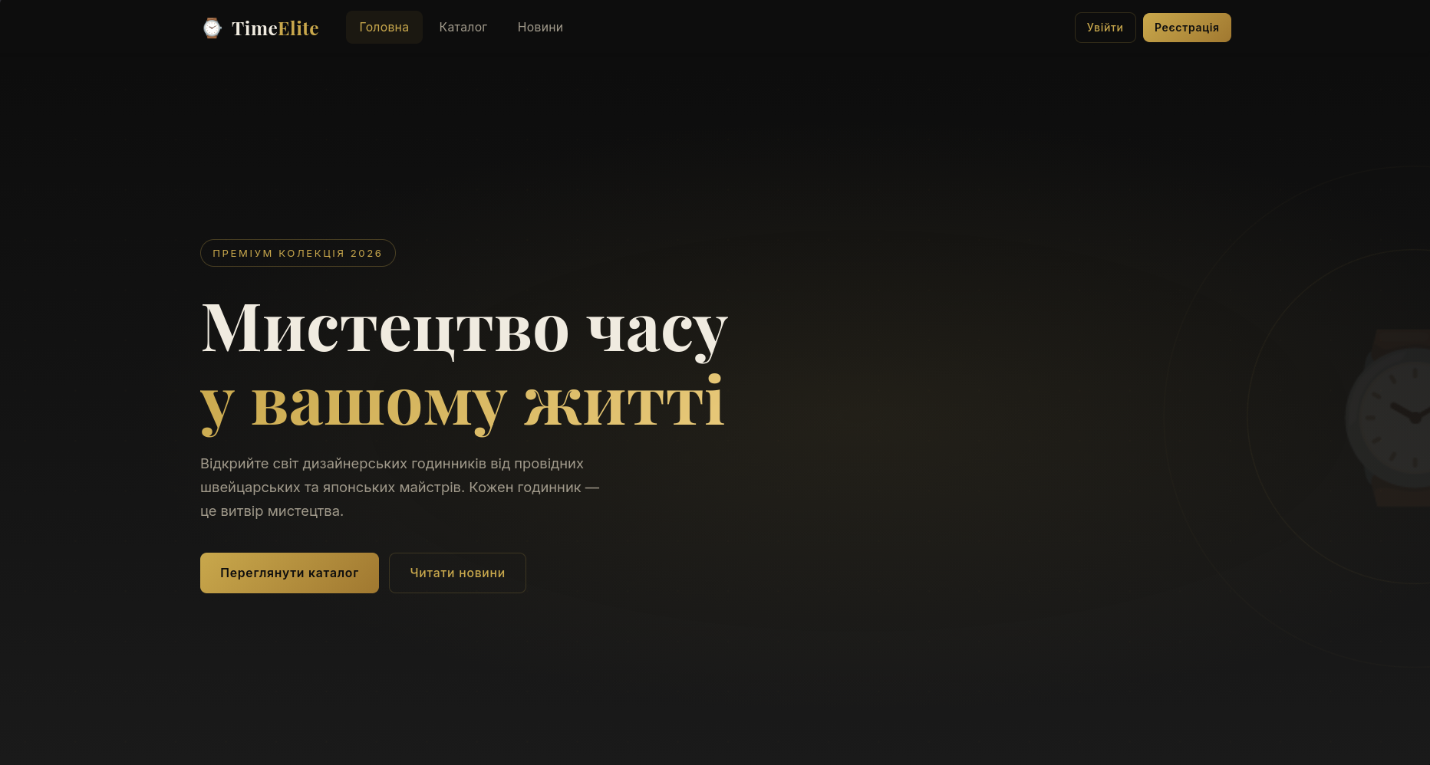
Рис. 3.1.1. Головна сторінка інтернет-магазину

Наступна секція головної сторінки — «Нові надходження» — демонструє чотири найновіші товари з бази даних. Кожна картка товару містить зображення годинника, його назву, бренд, категорію, рейтинг на основі відгуків покупців та ціну. Поряд із заголовком секції розміщено кнопку «Весь каталог →» для переходу до повного переліку товарів. Нижче відображається блок категорій у вигляді карток-посилань: «Класичні», «Спортивні», «Хронографи», «Дайверські» та «Смарт-годинники». Натискання на будь-яку категорію одразу перенаправляє користувача до каталогу з відповідним активним фільтром. Завершує головну сторінку секція «Останні новини» з трьома найсвіжішими публікаціями у форматі карток із прев'ю зображенням, датою та коротким анонсом тексту.
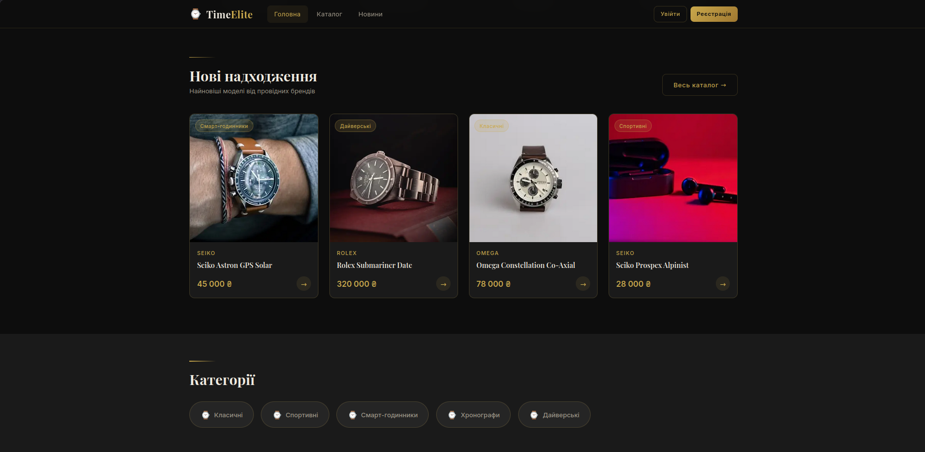
Рис. 3.1.2. Секція нових надходжень та категорій на головній сторінці.

При переході до розділу «Каталог» відкривається сторінка з двоколонковим макетом: ліворуч — панель фільтрів, праворуч — сітка товарів. Сторінка реалізована як клієнтський компонент ("use client"), що дозволяє оновлювати результати без перезавантаження сторінки. Панель фільтрів містить: текстове поле пошуку за назвою або брендом, перемикачі вибору категорії у вигляді radio-кнопок, випадаючий список для вибору конкретного бренду, а також два поля для задання діапазону ціни («Від» і «До»). При зміні будь-якого з фільтрів система автоматично формує запит до API-маршруту /api/products з відповідними параметрами та оновлює URL сторінки через router.replace, зберігаючи стан фільтрів при навігації. Загальна кількість знайдених товарів відображається над сіткою результатів.
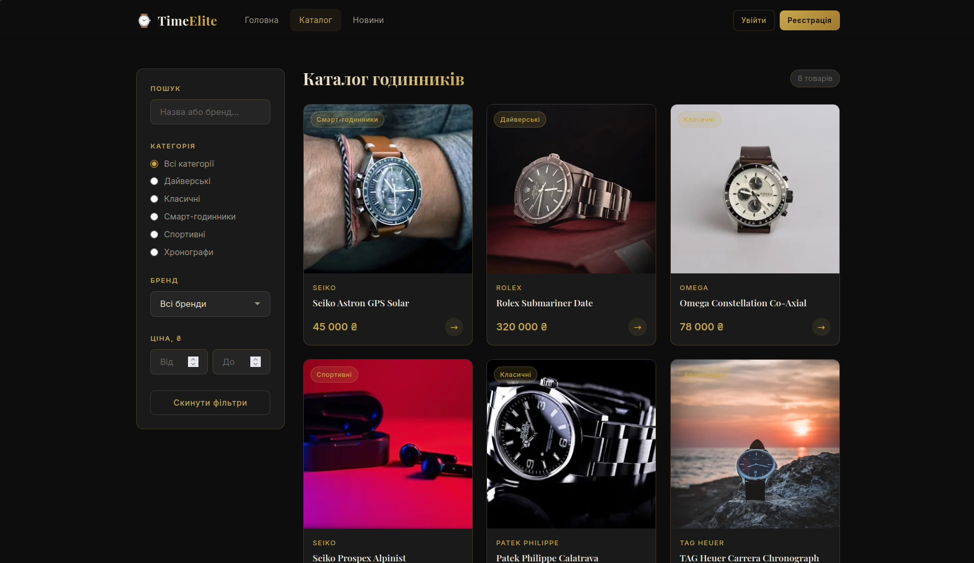
Рис. 3.1.3. Сторінка каталогу з бічною панеллю фільтрів.

Після натискання на картку товару в каталозі користувач переходить на детальну сторінку конкретного годинника. Тут відображаються зображення моделі, її повна назва, бренд, категорія, детальний опис технічних характеристик, ціна у гривнях та поточна кількість одиниць на складі. Для авторизованих користувачів доступна кнопка «Додати до кошика». При натисканні на неї виконується POST-запит до API-маршруту /api/cart, який зберігає запис у таблиці CartItem бази даних через Prisma ORM із прив'язкою до поточного користувача. Нижче відображається секція відгуків покупців з рейтингом у вигляді зірок.
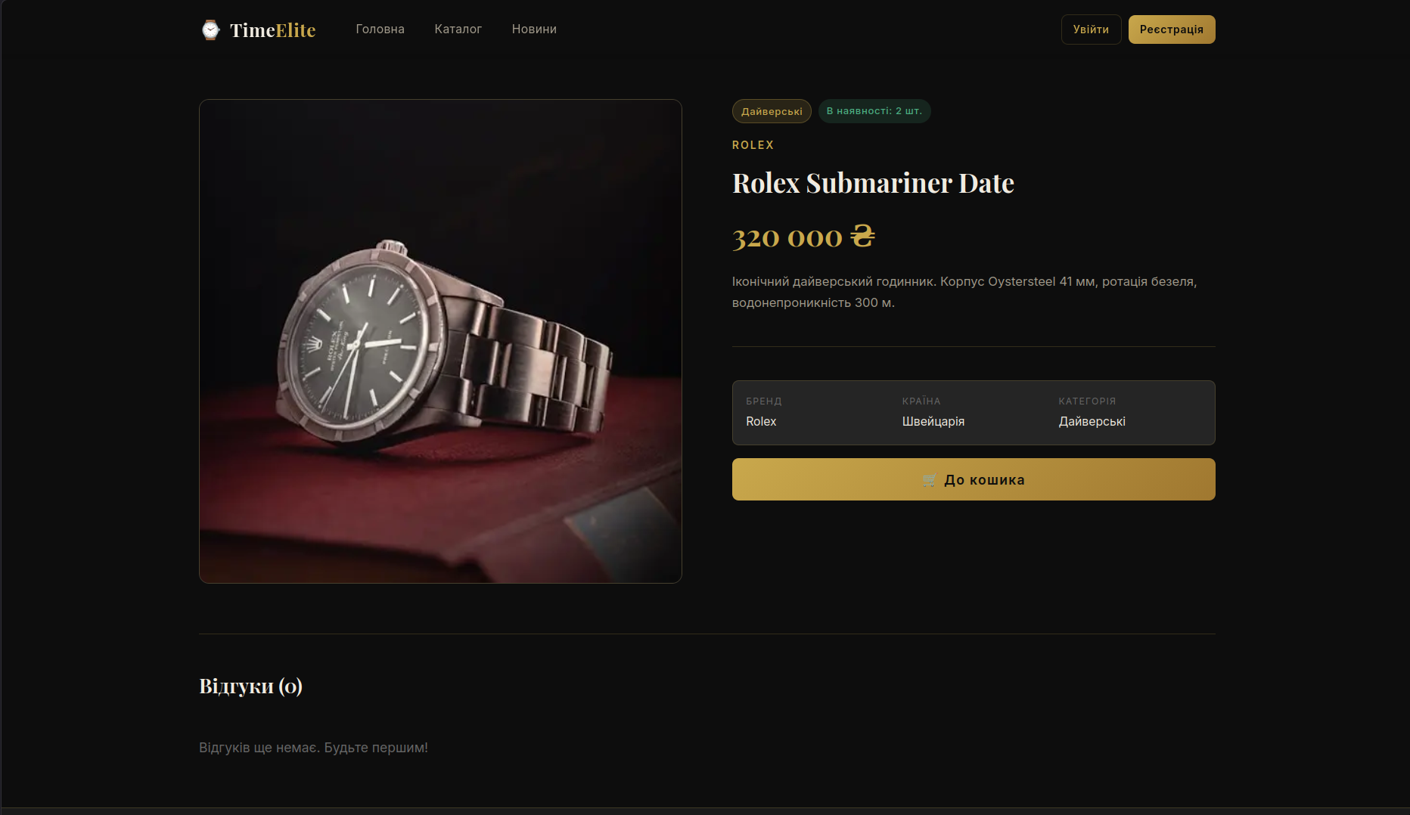
Рис. 3.1.4. Детальна сторінка картки товару.

Для доступу до кошика, оформлення замовлення та перегляду особистої історії покупок необхідна авторизація. При спробі неавторизованого користувача відкрити сторінку /cart або /orders система автоматично перенаправляє його на сторінку входу (/auth/login). Форма авторизації містить поля для введення електронної пошти та пароля. Після успішної перевірки облікових даних бібліотека NextAuth.js генерує JWT-токен, який зберігається у cookies браузера — завдяки цьому сесія зберігається між відвідуваннями без повторного входу.
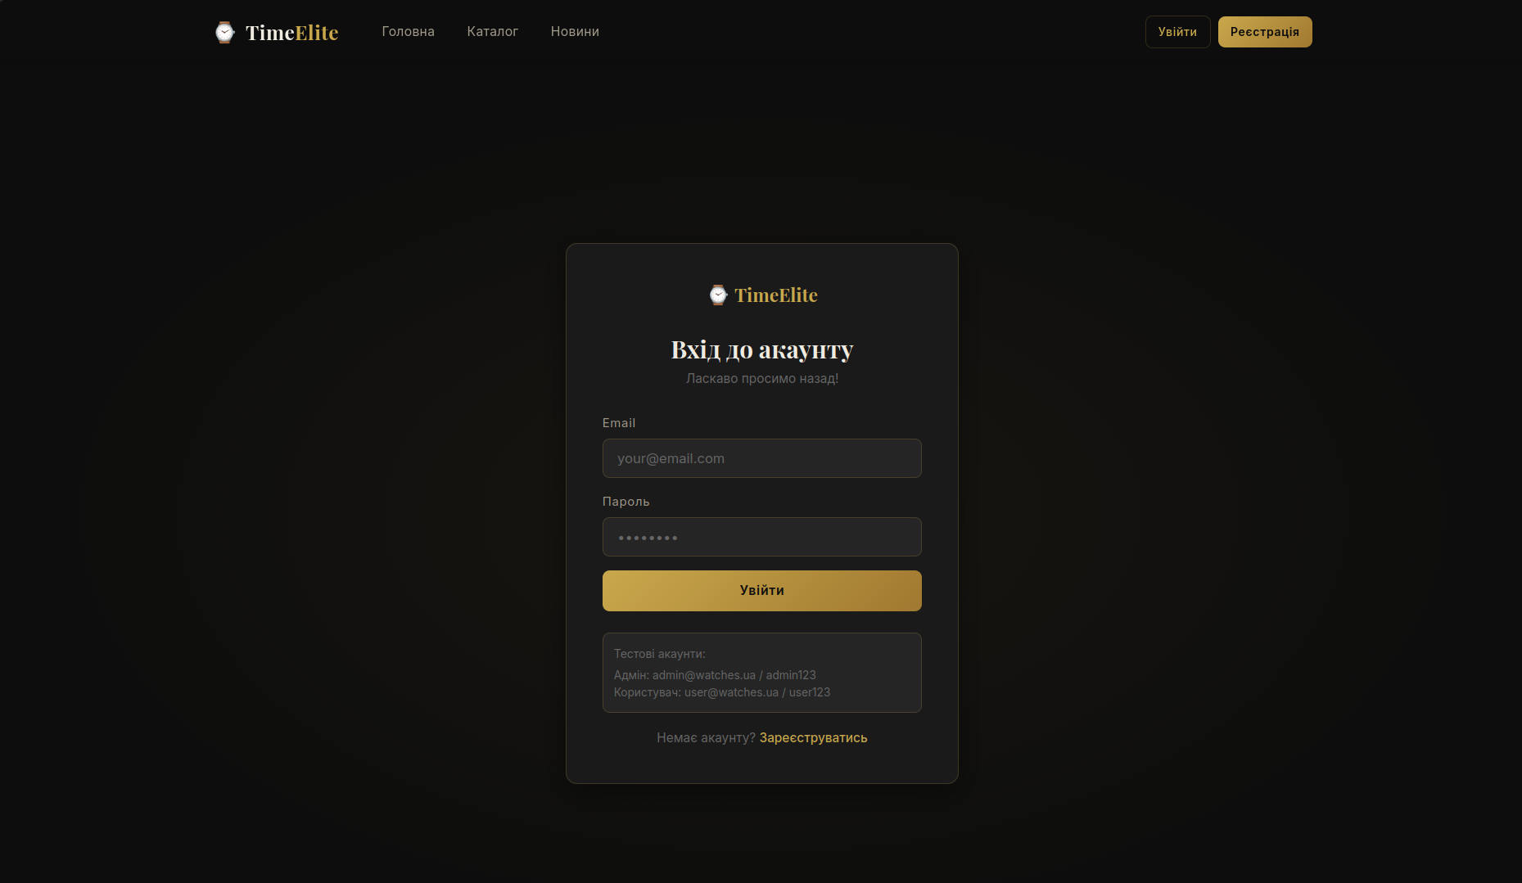
Рис. 3.1.5. Сторінка входу в обліковий запис.

Для нових відвідувачів передбачена сторінка реєстрації (/auth/register). Форма містить поля для введення імені, електронної пошти та пароля. Після відправлення форми система виконує серверну валідацію даних, хешує пароль за допомогою бібліотеки bcryptjs з коефіцієнтом складності 10 та створює новий запис у таблиці User бази даних. Одразу після реєстрації користувач автоматично авторизується та перенаправляється на головну сторінку.
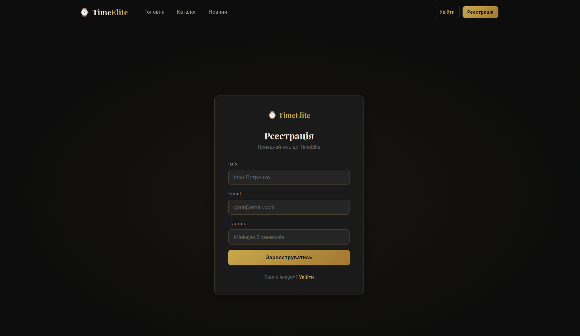
Рис. 3.1.6. Сторінка реєстрації нового користувача.

Сторінка кошика (/cart) відображає перелік усіх товарів, які користувач додав до своєї покупки. Для кожної позиції виводиться зображення, назва бренду, назва годинника, кількість одиниць та сума за цю позицію. Кнопка «✕» видаляє відповідний товар із кошика, надсилаючи DELETE-запит до /api/cart з ідентифікатором продукту. У правій частині сторінки розташований блок оформлення замовлення, що відображає загальну суму всіх позицій та форму з полями адреси доставки й номера телефону. Якщо кошик порожній — відображається відповідне повідомлення з кнопкою переходу до каталогу.
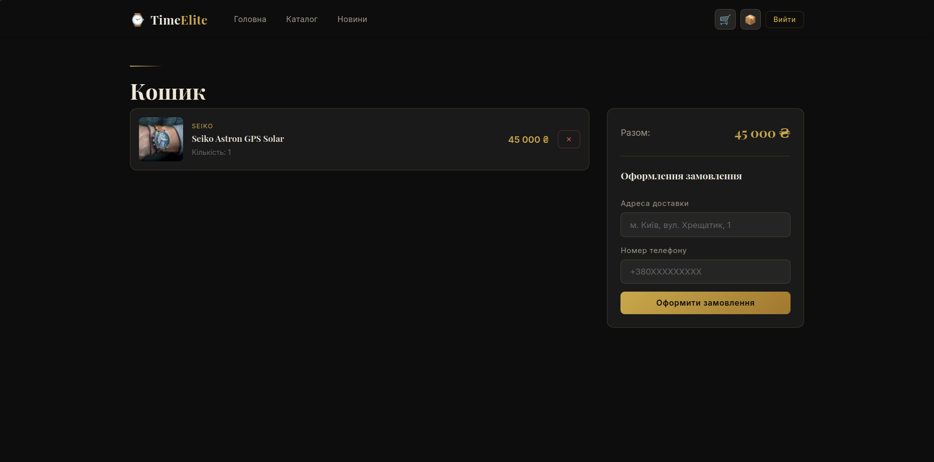
Рис. 3.1.7. Сторінка кошика з формою оформлення замовлення.

Після натискання на кнопку «Оформити замовлення» система виконує POST-запит до /api/orders, який у межах однієї транзакції через Prisma ORM: створює запис у таблиці Order зі статусом PENDING, формує відповідні записи в таблиці OrderItem для кожного товару зі збереженням актуальної ціни на момент покупки, та очищує кошик користувача. Після успішного оформлення виконується перенаправлення на сторінку «Мої замовлення».
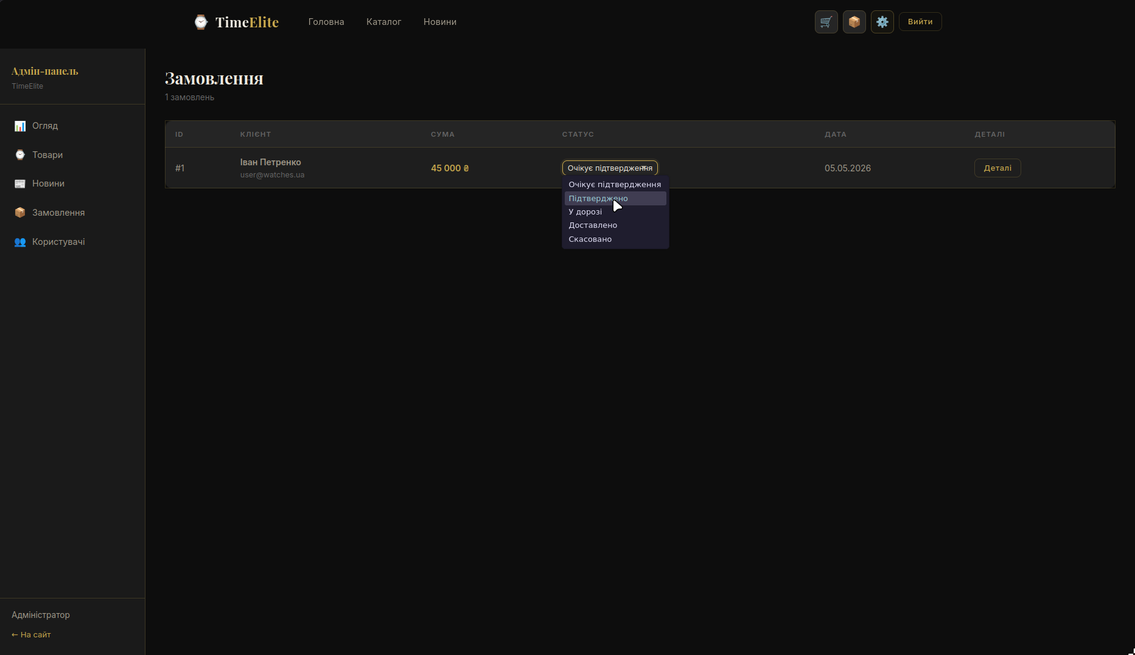
Рис. 3.1.8. Підтвердження оформленого замовлення.

На сторінці «Мої замовлення» (/orders) авторизований користувач бачить повну хронологічну історію своїх покупок. Кожне замовлення відображається окремою карткою, яка містить: унікальний номер замовлення, дату та час оформлення, перелік придбаних годинників із кількістю та вартістю кожної позиції, адресу і телефон доставки, а також поточний статус у вигляді кольорової мітки. Реалізовано п'ять можливих статусів: «Очікує підтвердження» (жовтий), «Підтверджено» (золотистий), «У дорозі» (золотистий), «Доставлено» (зелений), «Скасовано» (червоний).
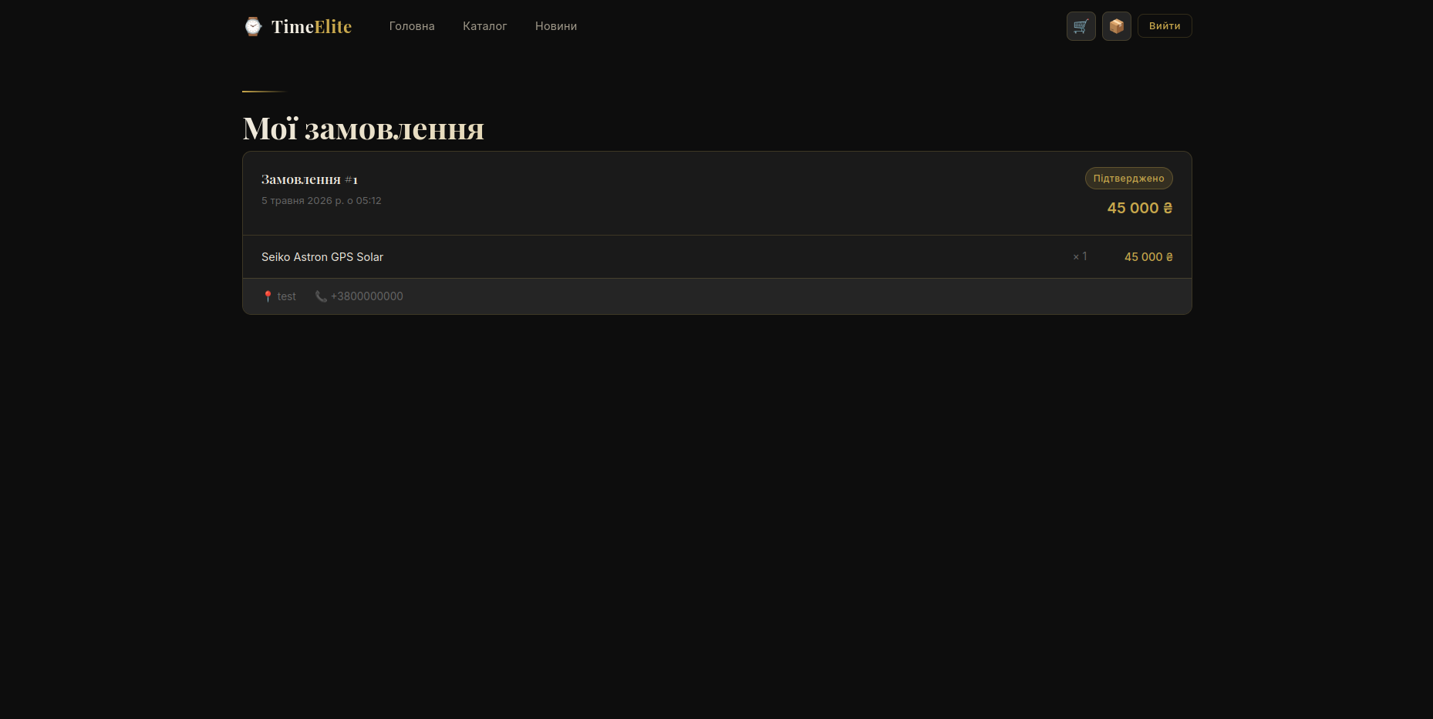
Рис. 3.1.9. Сторінка перегляду історії замовлень.

Адміністратор системи, обліковий запис якого має роль ADMIN у таблиці User, має доступ до панелі керування за маршрутом /admin. Головна сторінка адмін-панелі відображає зведену статистику магазину: кількість товарів у каталозі, загальну кількість замовлень, зареєстрованих користувачів та опублікованих новин. Ці дані завантажуються паралельно через чотири API-запити за допомогою Promise.all. Нижче відображається таблиця п'яти останніх замовлень із колонками: ID, ім'я клієнта, сума, статус та дата оформлення.
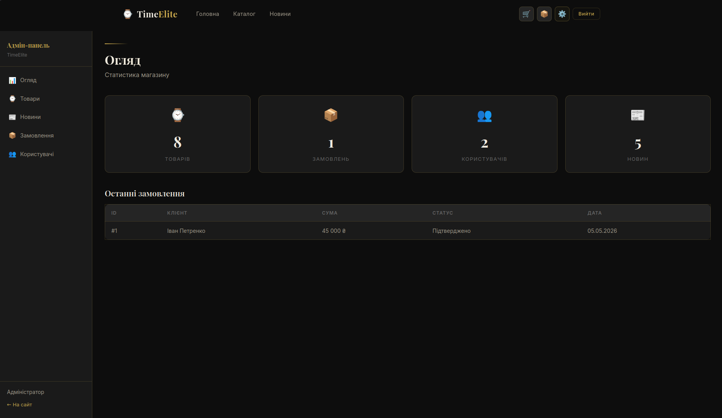
Рис. 3.1.10. Головна сторінка адміністративної панелі.

Бічна навігація адмін-панелі надає доступ до чотирьох розділів управління: «Товари» — перегляд, додавання та видалення позицій каталогу з усіма характеристиками; «Замовлення» — перегляд усіх замовлень та зміна їх статусу; «Новини» — публікація та редагування статей; «Користувачі» — перегляд зареєстрованих облікових записів. Доступ до адмін-панелі захищений перевіркою ролі на рівні серверних API-маршрутів: запити від користувачів без ролі ADMIN повертають код помилки 403 Forbidden.
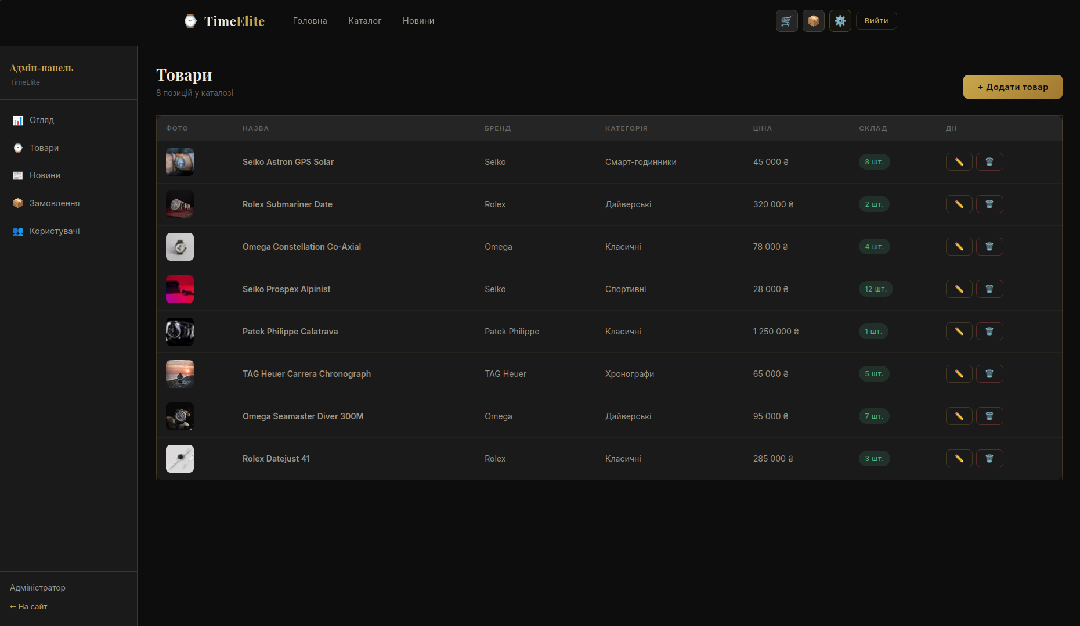
Рис. 3.1.11. Розділ управління товарами в адміністративній панелі.

Додавання товару (Create). При натисканні на кнопку «+ Додати товар» над таблицею розкривається форма з полями: назва, ціна, текстовий опис, URL зображення, кількість на складі, а також випадаючі списки вибору категорії та бренду (дані для них підвантажуються з API /api/categories та /api/brands). Після підтвердження форма виконує POST-запит до /api/products, який через Prisma ORM створює новий запис у таблиці Product бази даних. Після успішного збереження форма закривається, а таблиця оновлюється автоматично.
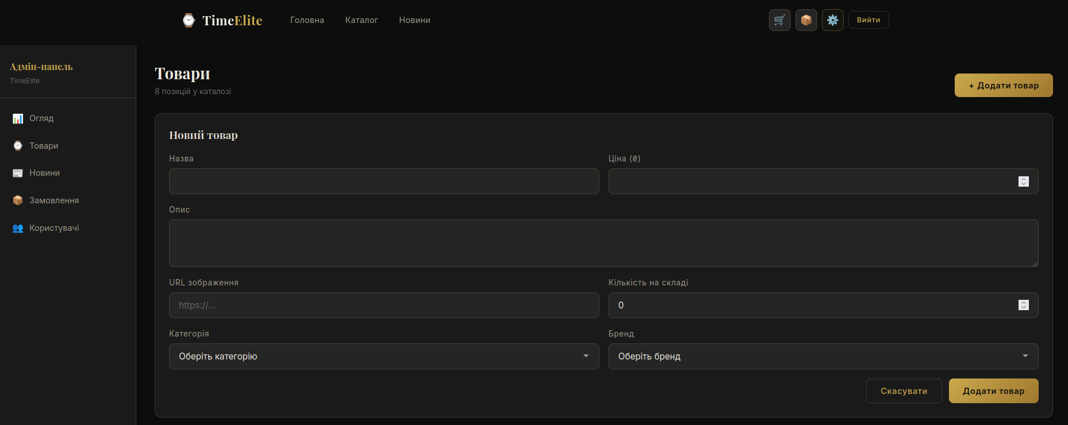
Рис. 3.1.12. Форма додавання нового товару в адмін-панелі.
Редагування товару (Update). При натисканні на кнопку «✏️» у рядку таблиці відкривається та сама форма, але попередньо заповнена даними обраного товару: назвою, ціною, залишком на складі, ідентифікаторами категорії та бренду. Заголовок форми змінюється на «Редагувати товар», а кнопка підтвердження — на «Зберегти зміни». При відправленні форма виконує PUT-запит до /api/products/[id], де [id] — унікальний ідентифікатор обраного товару. Prisma ORM оновлює відповідний запис у базі даних та повертає оновлені дані. Одна й та сама форма використовується і для створення, і для редагування — її поведінку визначає стан editId: якщо значення присутнє — це режим редагування, якщо null — режим створення.
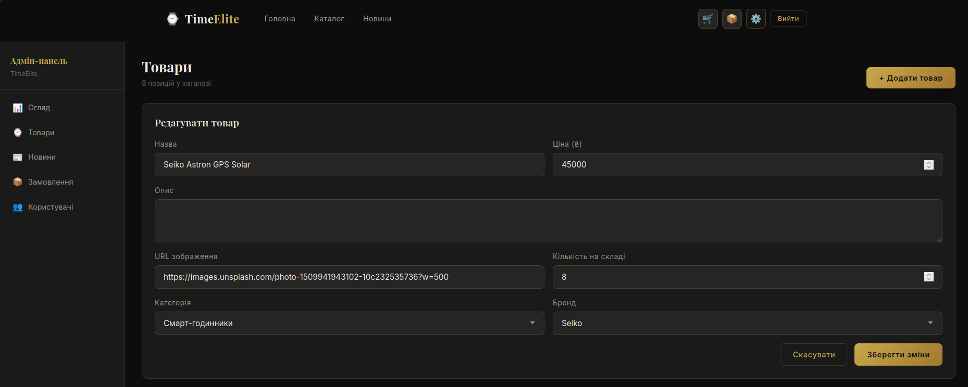Рис. 3.1.13. Форма редагування існуючого товару.

Видалення товару (Delete). При натисканні на кнопку «🗑️» у рядку таблиці система відображає стандартне діалогове вікно підтвердження з текстом «Видалити товар?». У разі підтвердження виконується DELETE-запит до /api/products/[id]. Після успішного видалення таблиця товарів оновлюється без перезавантаження сторінки. Перегляд товарів (Read) реалізований безпосередньо в таблиці, дані для якої завантажуються GET-запитом до /api/products при першому рендері компонента та після кожної операції зміни даних.
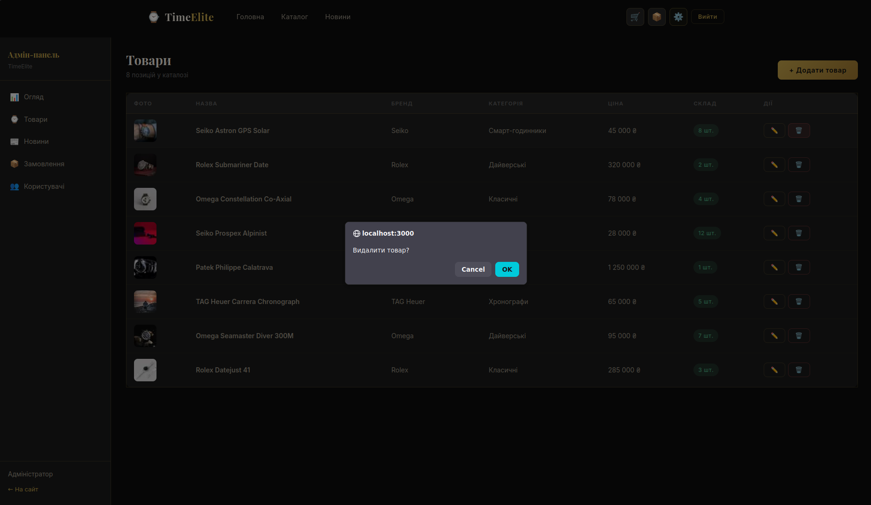Рис. 3.1.14. Підтвердження видалення товару.

Висновки до третього розділу:
У пункті 3.1 було детально описано процес роботи з веб-додатком інтернет-магазину дизайнерських годинників. Розглянуто функціональні можливості всіх ключових сторінок системи: головної сторінки з динамічними блоками нових надходжень, категорій та новин; сторінки каталогу з багатопараметричною фільтрацією за категорією, брендом, назвою та діапазоном ціни; детальної картки товару з можливістю додавання до кошика. Описано процес авторизації та реєстрації користувача із застосуванням JWT-токенів бібліотеки NextAuth.js та хешування паролів засобами bcryptjs. Продемонстровано роботу кошика та процес оформлення замовлення з транзакційним збереженням даних у таблицях Order та OrderItem через Prisma ORM. Показано сторінку перегляду особистої історії замовлень із відображенням їхніх статусів у вигляді кольорових міток. Описано функціонал адміністративної панелі, що включає зведену статистику магазину та реалізацію повного циклу CRUD-операцій для управління каталогом товарів: створення нових позицій через POST-запит, перегляд таблиці всіх товарів через GET-запит, редагування існуючих записів через PUT-запит та їх видалення через DELETE-запит до відповідних API-маршрутів Next.js з підтвердженням операції на рівні інтерфейсу користувача.

ВИСНОВКИ

У результаті виконання курсової роботи було розроблено повнофункціональний веб-застосунок — інтернет-магазин дизайнерських годинників, що забезпечує зручний перегляд каталогу, управління кошиком, оформлення замовлень та адміністрування товарів у режимі реального часу.
У першому розділі було описано можливі варіанти реалізації подібних систем електронної комерції, досліджено існуючі інтернет-магазини схожої тематики. Виділено основні переваги та недоліки кожного з аналогів. Проведено порівняльний аналіз сучасних засобів і технологій для розробки веб-застосунків, за результатами якого обґрунтовано вибір технологічного стека: Next.js, TypeScript, Prisma ORM та PostgreSQL.
У другому розділі було описано проєктування загального алгоритму роботи програмного забезпечення. Створено блок-схеми, які демонструють логіку функціонування магазину та взаємодію користувача з системою. Описано розробку функціональних алгоритмів роботи додатку. Спроєктовано реляційну структуру бази даних із дев'ятьма взаємопов'язаними таблицями (User, Product, Brand, Category, Order, OrderItem, CartItem, Review, News), описано їх поля, типи даних, первинні та зовнішні ключі. Розглянуто взаємодію серверних компонентів, API-маршрутів та Prisma ORM між собою та базою даних.
У третьому розділі було детально описано роботу з веб-застосунком та його інтерфейс за допомогою скріншотів. Продемонстровано функціонал усіх ключових сторінок: головної сторінки, каталогу з фільтрацією, детальної картки товару, кошика, оформлення замовлення, сторінки особистих замовлень та адміністративної панелі з повним циклом CRUD-операцій над товарами.
Отже, в межах курсової роботи було створено цілісний програмний продукт для електронної торгівлі дизайнерськими годинниками. Основою для реалізації слугувала мова програмування TypeScript із використанням фреймворку Next.js 15 на базі App Router, ORM-бібліотеки Prisma та СУБД PostgreSQL. Для автентифікації використано бібліотеку NextAuth.js із JWT-стратегією. Розгортання застосунку реалізовано засобами Docker та Docker Compose. Розроблена система забезпечує надійне зберігання даних, захист від несанкціонованого доступу та зручне адміністрування магазину через вбудовану панель керування.

СПИСОК ВИКОРИСТАНИХ ДЖЕРЕЛ

- Електронна комерція та інтернет-торгівля. Навчально-методичний посібник. – К.: ТОВ «Аграр Медіа Груп», 2021. – URL: https://elibrary.kubg.edu.ua/id/eprint/37044/1/Kraus_Elektronna_komertsiia_2021.pdf (дата звернення: 06.11.2024).
- Next.js Documentation. – URL: https://nextjs.org/docs (дата звернення: 06.05.2025).
- Prisma ORM Documentation. – URL: https://www.prisma.io/docs (дата звернення: 06.05.2025).
- PostgreSQL Documentation. – URL: https://www.postgresql.org/docs/ (дата звернення: 06.05.2025).
- NextAuth.js Documentation. – URL: https://next-auth.js.org/getting-started/introduction (дата звернення: 06.05.2025).
- TypeScript Documentation. – URL: https://www.typescriptlang.org/docs/ (дата звернення: 06.05.2025).
- Docker Documentation. – URL: https://docs.docker.com/ (дата звернення: 06.05.2025).
- Фленаган Д. JavaScript. Детальне керівництво, 6-е видання. – Пер. з англ. – Дніпро: Символ-Плюс, 2021. – 1080 с.
- Бази даних / Освітній портал ДУ «Житомирська політехніка». – URL: https://learn.ztu.edu.ua/course/view.php?id=40 (дата звернення: 06.11.2024).
- React Documentation. – URL: https://react.dev/ (дата звернення: 06.05.2025).
- bcryptjs – npm Package. – URL: https://www.npmjs.com/package/bcryptjs (дата звернення: 06.05.2025).

ДОДАТКИ
Додаток А
Технічне завдання
1. Загальне положення
1.1. Найменування програмного засобу
Повне найменування програмної системи: «Інтернет-магазин дизайнерських годинників» (надалі «програма»).
1.2. Призначення розробки та область застосування
Програмна система «Інтернет-магазин дизайнерських годинників» призначена для забезпечення повного циклу електронної торгівлі: збору, обробки та відображення даних про товари, замовлення та покупців. В програмі передбачено механізм пошуку та фільтрації товарів за параметрами назви, бренду, категорії та діапазону ціни. Система забезпечує управління кошиком покупця, оформлення замовлень із збереженням адреси доставки та контактних даних, а також відстеження їх поточного статусу. За результатами обробки даних адміністративна панель формує зведену статистику магазину: кількість товарів у каталозі, загальну кількість замовлень та зареєстрованих користувачів.
1.3.Мета
Забезпечити стабільну платформу електронної комерції для продажу дизайнерських годинників, яка буде адаптивною до різних пристроїв та навантаження, легко розширюваною новими товарами та категоріями, сумісною з сучасними браузерами, а також захищеною від несанкціонованого доступу завдяки системі автентифікації та розмежування прав доступу за ролями користувачів.
1.4. Найменування розробника та замовника
Розробник даного продукту – студент групи ІПЗ-23-1, Ігнатюк Андрій Мирославович (надалі «розробник»). Замовник програмного продукту – кафедра інженерії програмного забезпечення Державного університету «Житомирська політехніка» в межах виконання курсової роботи з дисципліни «Backend-розробка» (надалі «замовник»).
2. Підстава для розробки
2.1. Документ на підставі якого ведеться розробка
Робота ведеться на підставі навчального плану за спеціальністю 121 «Інженерія програмного забезпечення», наказу про закріплення тем курсових робіт за студентами.

3. Вимоги до програми
3.1. Вимоги до функціональних характеристик
3.1.1. Загальні вимоги
Загальні вимоги Програмна система повинна забезпечувати:
• можливість віддаленої роботи як з локальної, так і з глобальної мережі підприємства;
• незалежність користувацького інтерфейсу від операційної системи;
• безперервний доступ користувачів до бази даних;
• ефективне збереження даних з урахуванням їх обсягу та структури;
• аутентифікацію користувачів і захист даних від несанкціонованого доступу;
• надійне збереження інформації та можливість її відновлення у разі збою;
• архівування застарілих даних;
3.1.1. Склад виконуваних функцій
Розробити CMS-систему інтернет-магазину дизайнерських годинників, що підтримує виконання наступних операцій:
- Реєстрацію та авторизацію користувачів;
- Керування обліковим записом та сесією користувача;
- Перегляд каталогу товарів із фільтрацією за категорією, брендом, назвою та діапазоном ціни;
- Перегляд детальної сторінки товару з описом, характеристиками та відгуками;
- Додавання товарів до кошика, зміну кількості та видалення позицій;
- Оформлення замовлення із зазначенням адреси доставки та номера телефону;
- Перегляд історії власних замовлень та їх поточного статусу;
- Адміністрування каталогу товарів (створення, перегляд, редагування, видалення);
- Управління замовленнями та зміну їх статусу адміністратором;
- Публікацію та редагування новин годинникової індустрії.

3.1.2. Організація вхідних і вихідних даних
Вхідними є дані про товари (назва, опис, ціна, зображення, кількість на складі, бренд, категорія), облікові дані користувачів (ім'я, електронна пошта, пароль), а також інформація про замовлення (адреса доставки, номер телефону) та відгуки покупців (рейтинг, коментар). Усі дані вводяться через інтерактивні форми веб-інтерфейсу з обов'язковою клієнтською та серверною валідацією перед збереженням у базі даних.
Вихідними даними є: каталог товарів із результатами фільтрації, детальні картки годинників, вміст кошика з підрахованою загальною сумою, підтвердження оформленого замовлення, хронологічна історія замовлень користувача зі статусами, а також зведена статистика магазину в адміністративній панелі. Вся інформація відображається безпосередньо у веб-браузері у вигляді адаптивного інтерфейсу без необхідності встановлення додаткового програмного забезпечення.

3.1.3. Часові характеристики і розмір пам'яті, необхідної для роботи програми
Час реакції програми на дії користувача (маніпуляції з пристроями введення даних) не повинен перевищувати 0,25 с. Час виконання команд меню не більше 1 с. Відображення масивів даних за запитами не більше 3 хвилин. Доступність БД – 90% цілодобово. Операції з’єднання з БД не більше 1 хвилини.
Обсяг оперативної пам'яті, необхідний для роботи програми не менше 1Гб.
Дисковій простір, необхідний для збереження програми і файлів даних не більше 300 Мбайт для робочої станції та 20 ГБайт. Інсталяційний пакет програми, що містить у складі БД не повинні перевищувати 100 Мбайт.
3.2. Вимоги до надійності
3.2.1. Вимоги до надійного функціонування
Надійність функціонування
Програма має стабільно працювати при одночасному доступі до 30 користувачів. У разі збоїв:
а) при збоях сервера – автоматичне відновлення через перезавантаження ОС і запуск БД;
б) при збоях робочої станції – повторний запуск;
в) у разі програмного збою – підтримка точок відновлення, «відкат» транзакцій і логування винятків.
3.2.2.Контроль вхідної і вихідної інформації
Контроль вхідної і вихідної інформації
а) Валідація введених даних (довжина, тип, обов’язковість);
б) Автозаповнення й динамічний вибір зі списку;
в) Повідомлення про помилки і блокування некоректного вводу;
г) Відсутність конфліктів при багатокористувацькому доступі;
ґ) Оновлення в режимі реального часу;
д) Повідомлення про монопольний доступ до БД.
3.2.3. Час відновлення після відмови
Відновлення після відмов
Час включає: перезапуск ОС, запуск БД, повторне зчитування чи введення даних.
3.3. Умови експлуатації і збереження
Умови експлуатації та збереження
• Резервне копіювання – 1 раз на тиждень;
• Збереження журналу транзакцій – щотижня;
• Архівування – щомісяця;
• Щоденне обслуговування (очищення, дефрагментація);
• Оновлення безпеки – щомісяця або за потребою;
• Архіви зберігати на окремих носіях без перезапису.
3.4. Вимоги до інформаційної і програмної сумісності.
3.4.1. Вимоги до інформаційних структур на вході і виході
Формат відображення даних має дозволяти імпорт даних в додатки MS Office для редагування та перегляду.
3.4.2. Вимоги до методів рішення і мов програмування
Методи реалізації та технології обираються розробником відповідно до специфіки завдання. Для розробки серверної частини застосовується мова програмування TypeScript з використанням фреймворку Next.js 15 (App Router). Взаємодія з базою даних реалізується через ORM-бібліотеку Prisma. Як СУБД використовується PostgreSQL, що узгоджується із замовником. Автентифікація користувачів реалізована засобами бібліотеки NextAuth.js із JWT-стратегією зберігання сесій. Розгортання застосунку виконується за допомогою Docker та Docker Compose.
3.4.3. Вимоги до системи програмних засобів
Сервер: ОС — Linux (Ubuntu 20.04 або новіше); СУБД — PostgreSQL 15 або новіше; середовище виконання — Node.js 18 або новіше; контейнеризація — Docker Engine та Docker Compose; веб-сервер — вбудований Next.js сервер або Nginx як зворотній проксі.
Робоча станція користувача: ОС — будь-яка сучасна операційна система (Windows 10+, macOS, Linux); сучасний веб-браузер із підтримкою JavaScript — Google Chrome 110+, Mozilla Firefox 110+, Microsoft Edge 110+ або Safari 16+; стабільне підключення до мережі Інтернет. Встановлення додаткового програмного забезпечення на стороні клієнта не вимагається.
3.5. Вимоги до складу і параметрів технічних засобів
Вимоги до апаратного забезпечення
Сервер: підтримка RAID; знімні носії для архіву; підключення до локальної мережі; принтер.
Робоча станція: процесор 2.2 ГГц (Intel/AMD); 1 ГБ ОЗП; 20 ГБ вільного місця на диску; доступ до локальної мережі.

